12.08.2022

https://ru.stackoverflow.com/questions/1438352/Как-узнать-список-listhttpmessageconverter-converters-Который-создается-по

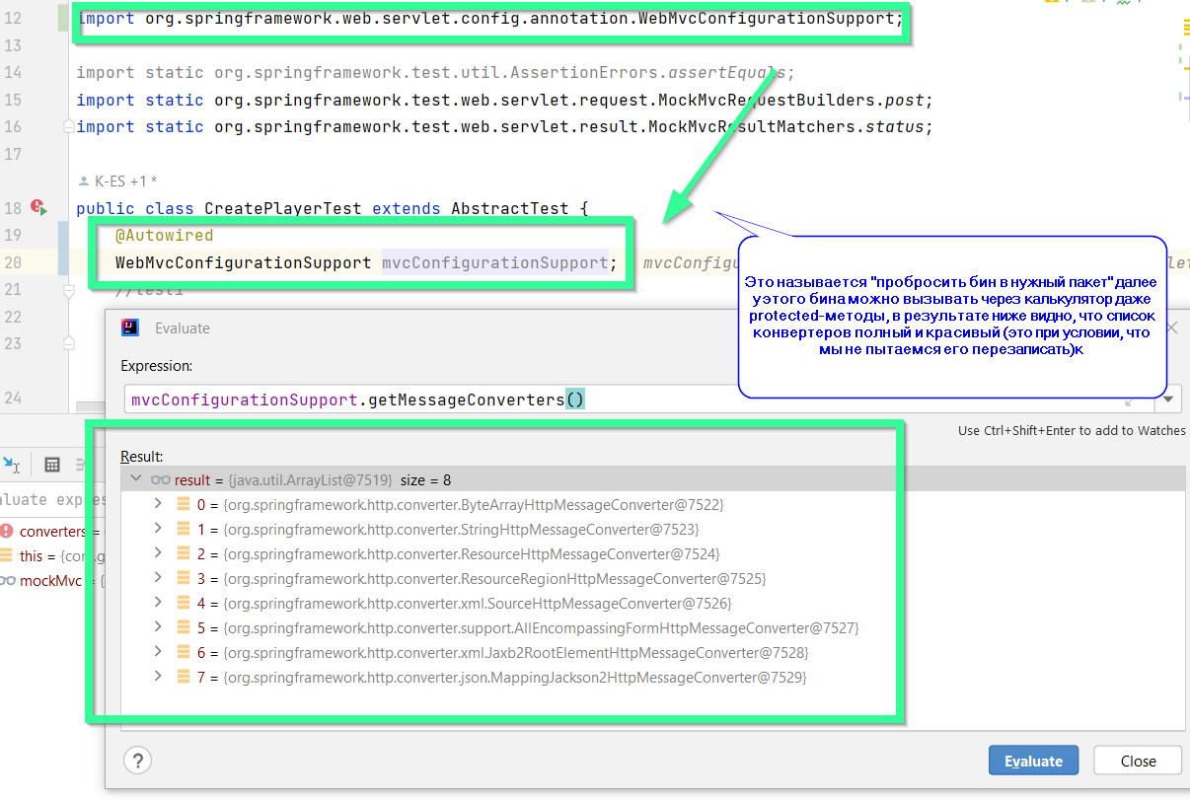

05.08.2022

Прокинуть текст в RequestBody

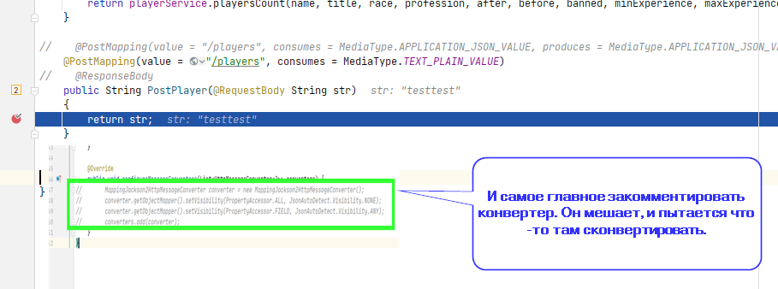

03.08.2022

Победа над фильтром по датам

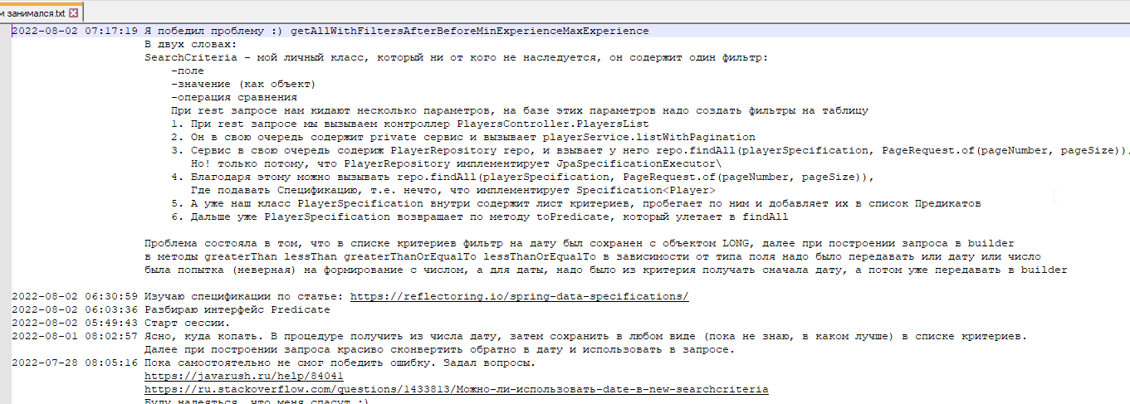

26.07.2022 7:58:51

**Итоги**

[**https://youtu.be/vtuqJKeaGmM?t=704**](https://youtu.be/vtuqJKeaGmM?t=704)

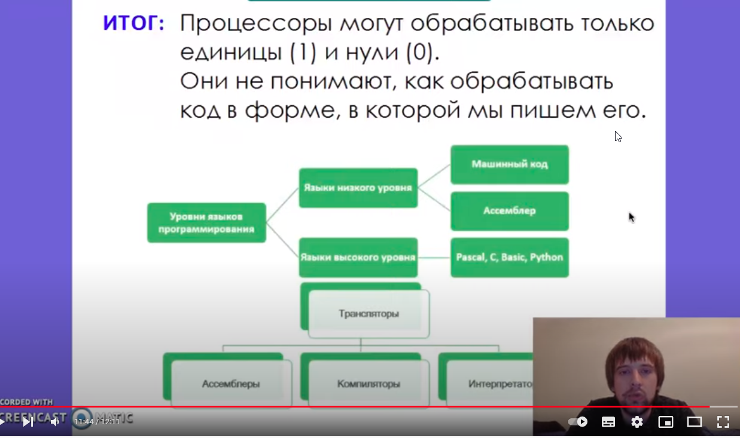

26.07.2022 7:57:19

**Типы трансляторов**

[**https://youtu.be/vtuqJKeaGmM?t=635**](https://youtu.be/vtuqJKeaGmM?t=635)

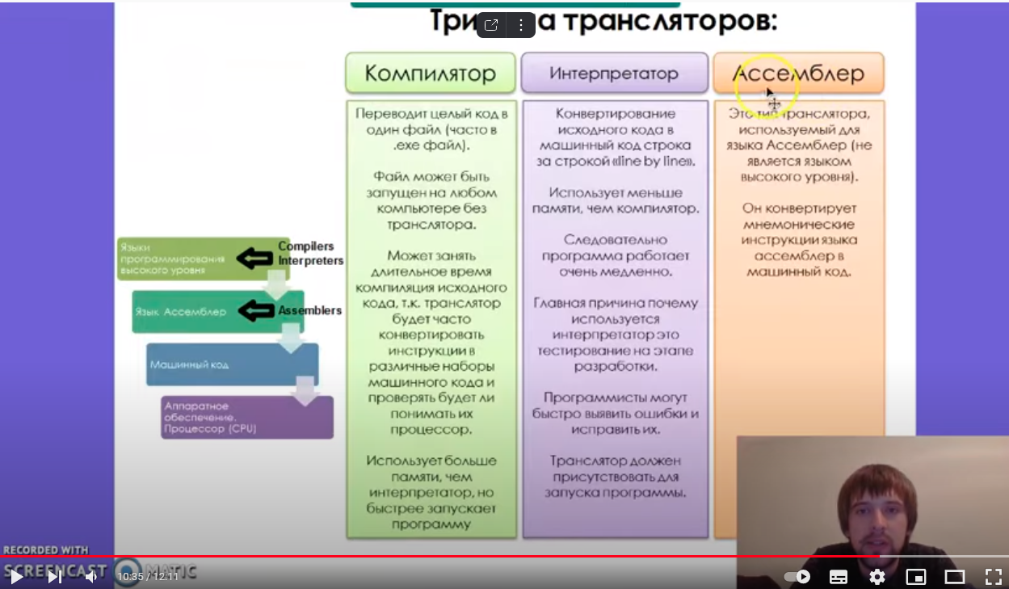

26.07.2022 7:56:57

**Путь от идее до выполнения процессором машинного кода**

[**https://youtu.be/vtuqJKeaGmM?t=525**](https://youtu.be/vtuqJKeaGmM?t=525)

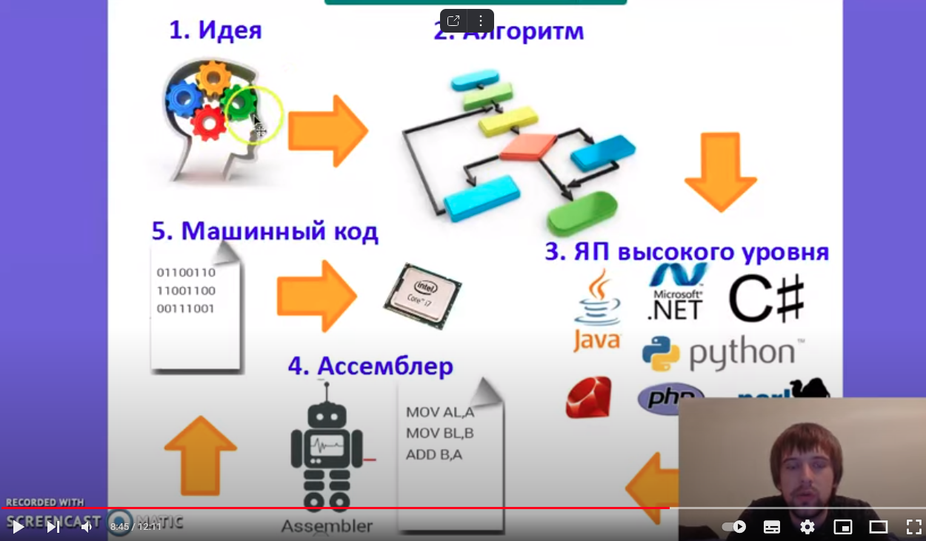

26.07.2022 07:46

**Классификация языков программирования**

[**https://youtu.be/vtuqJKeaGmM?t=361**](https://youtu.be/vtuqJKeaGmM?t=361)

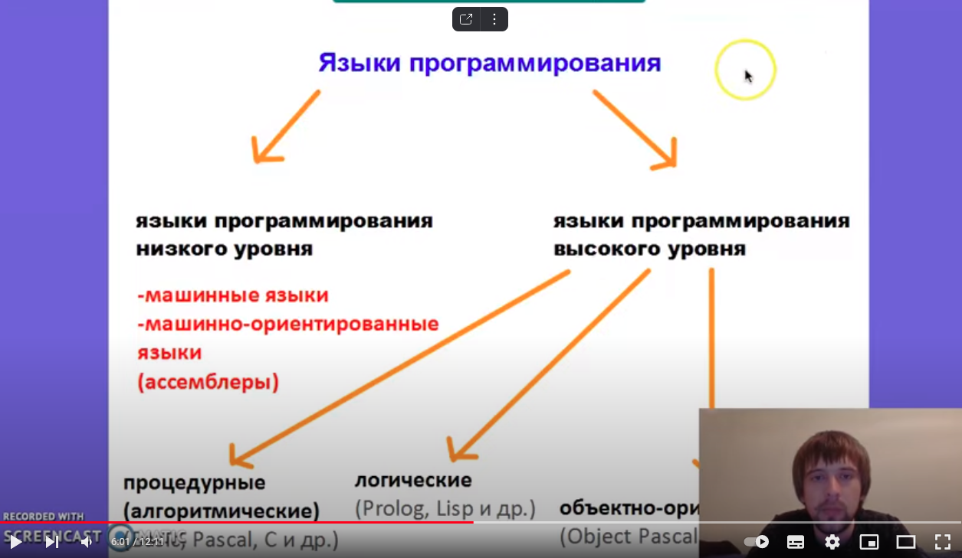

26.07.2022 07:42

**Машинный код (нативный код)**

[**https://youtu.be/vtuqJKeaGmM?t=274**](https://youtu.be/vtuqJKeaGmM?t=274)

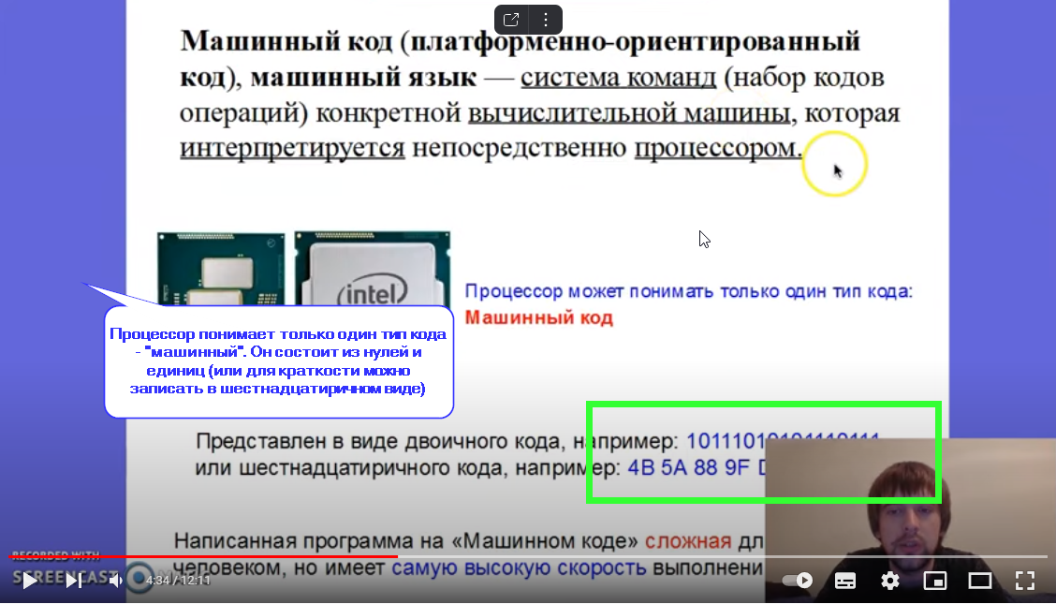

24.06.2022 06:09

https://stackoverflow.com/questions/21065854/what-does-status-mean-in-log4j2-configuration

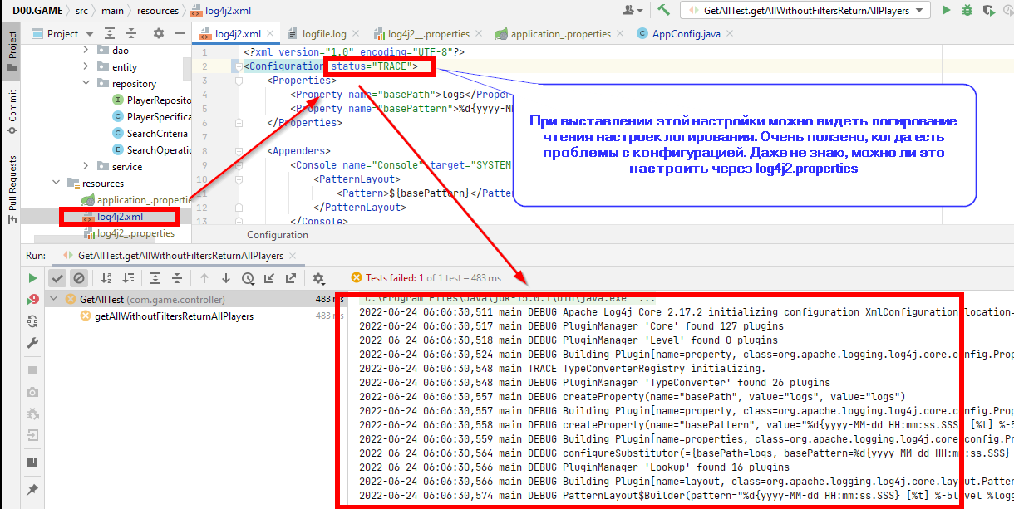

18.06.2022 8:20

<https://www.youtube.com/watch?list=PLEBrgnOjnZqYcAhbr50maxbmVf0g0TAnG&t=196&v=FnDfTZI438k&feature=youtu.be>

Настройка первого Log4j2.properties  
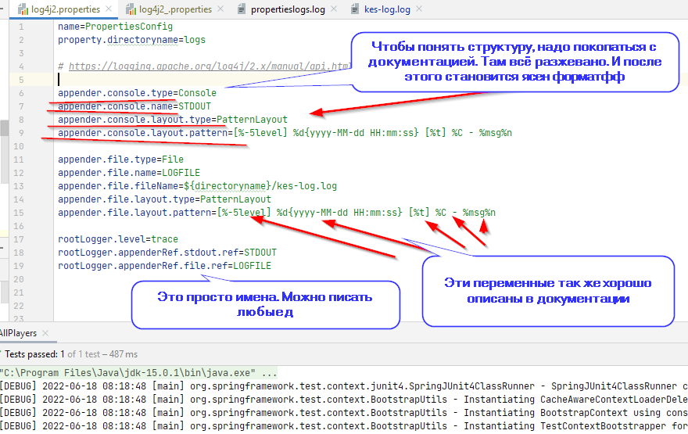

12.08.2022 7:50

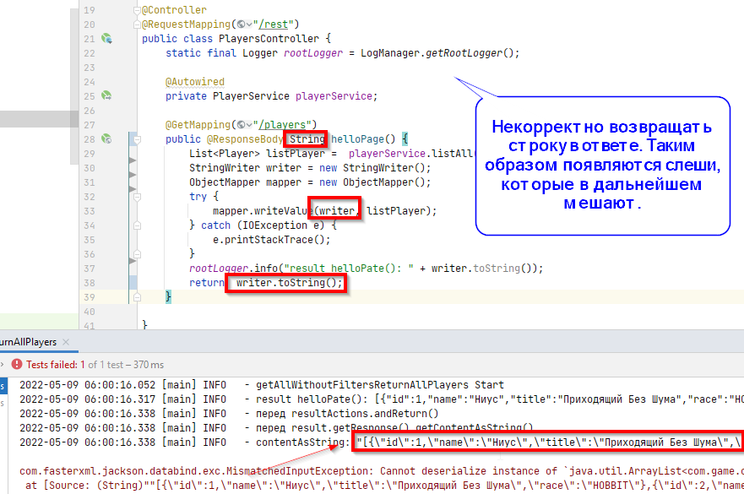

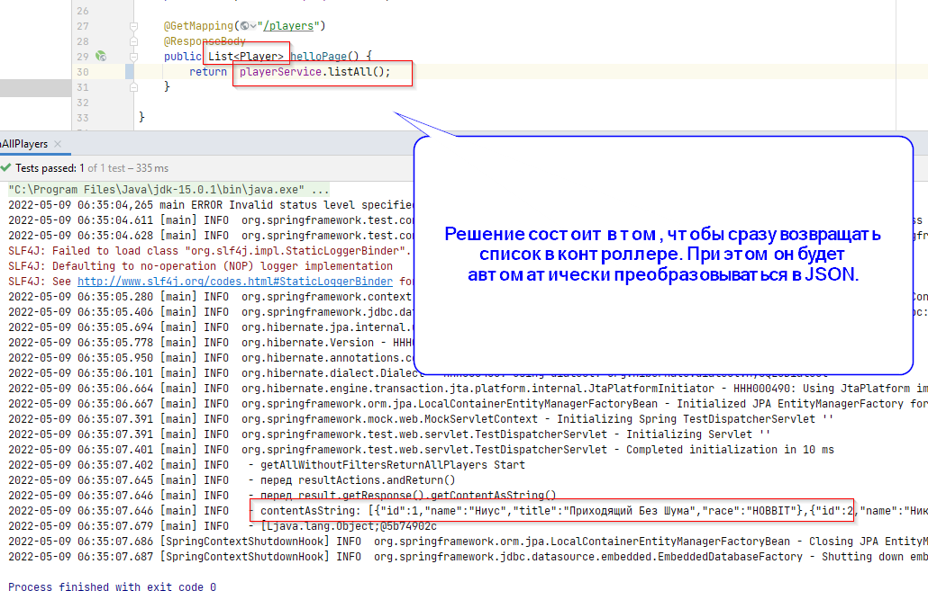

<https://www.youtube.com/watch?v=DB2SER51mcU>

https://habr.com/ru/post/590679/

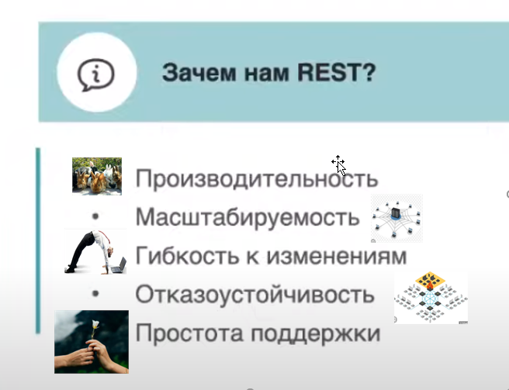

Принципы REST

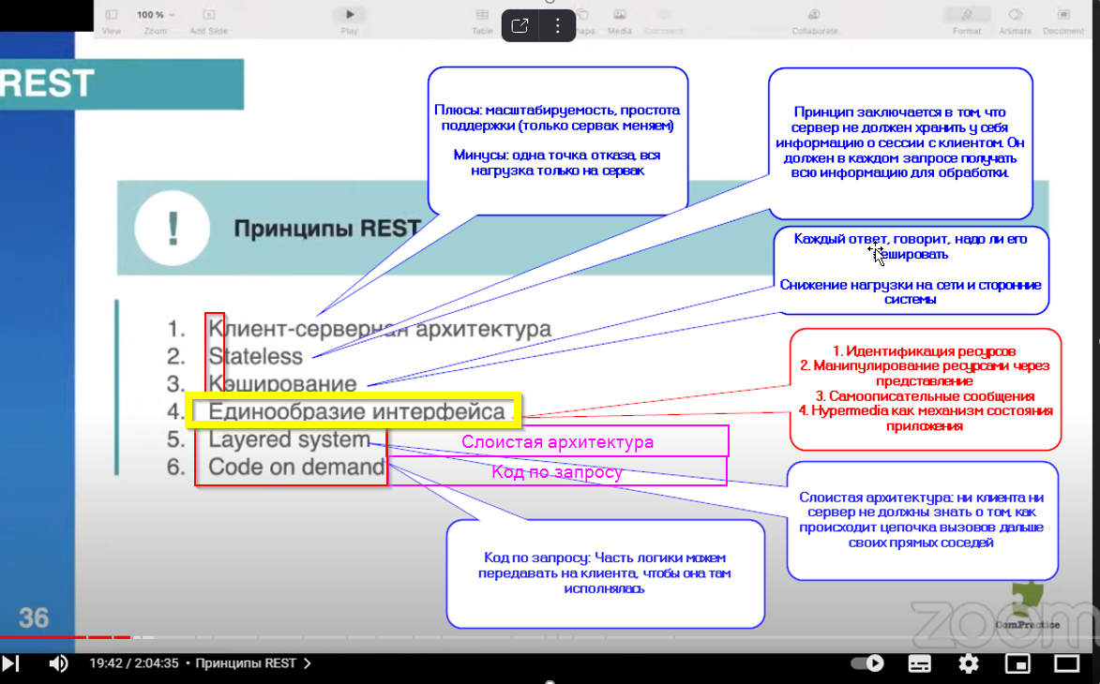

Первое тестирование в POSTMAN

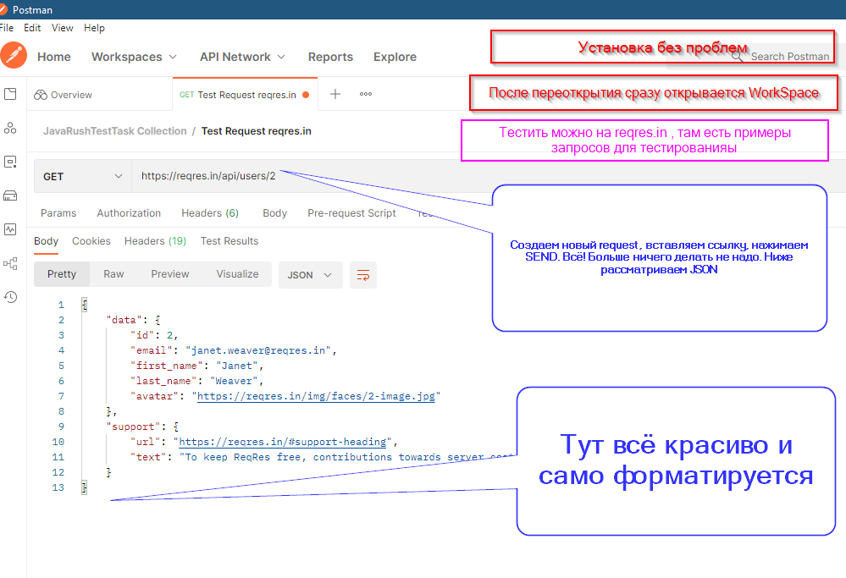

Урок: <https://www.youtube.com/watch?v=Qe-kDHq-Vw4>

Для тестирования: <https://reqres.in/>

Как узнать всех пользователей MySQL, чтобы ввести корректные логин и пароль?

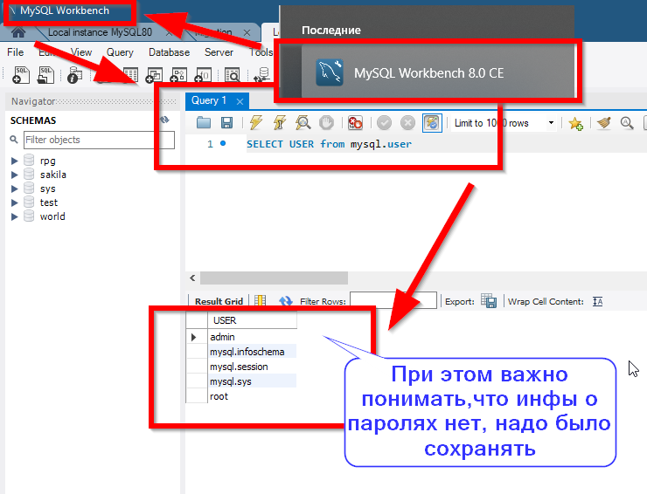

Быстрое изменение логина и пароля. Redeploy

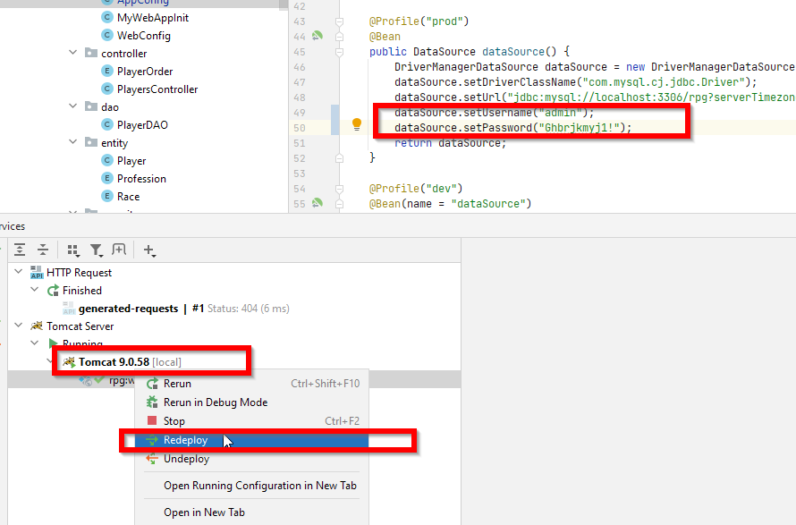

Удобное тестирование запросов через IDEA

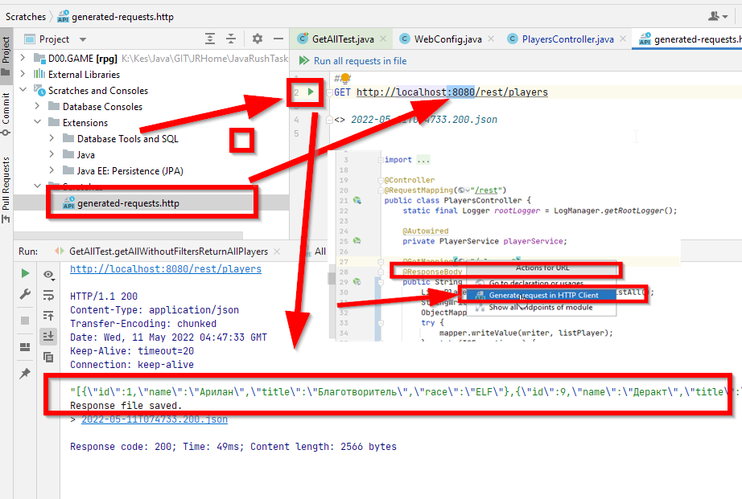

Что такое контроллер в Spring MVC?

https://ru.visionaryschoolof-arts.org/719575-spring-mvc-restful-web-services-XSCIPN

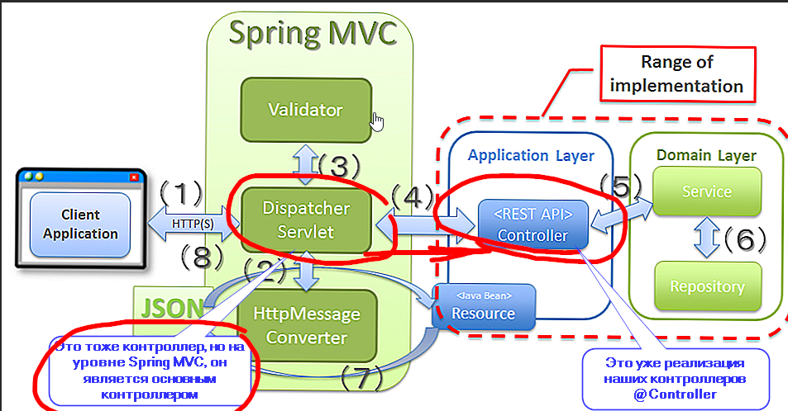

<https://youtu.be/8dXZZBCFjwk?t=469>  
Ручное создание Dispatcher Servlet

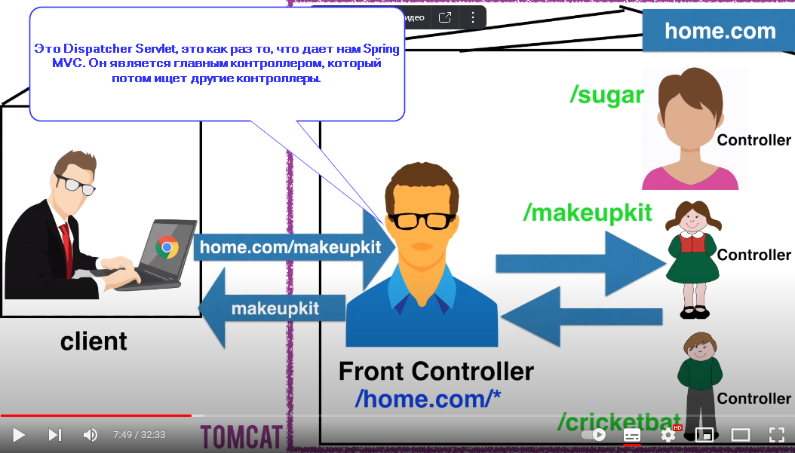

<https://youtu.be/2C2A4VTK79c?list=PLEBrgnOjnZqbu4c7ZuyUyY0UXKKaECWsf&t=248>

Тут показано то, что может возвращать контроллер.

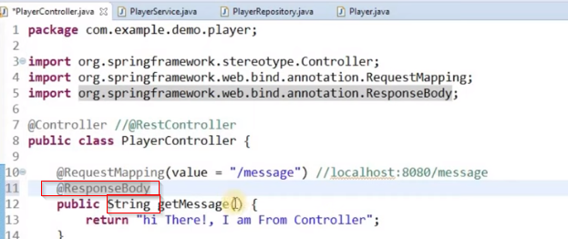

Тогда будет возвращено так

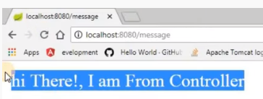

Для понимания роли аннотации Service

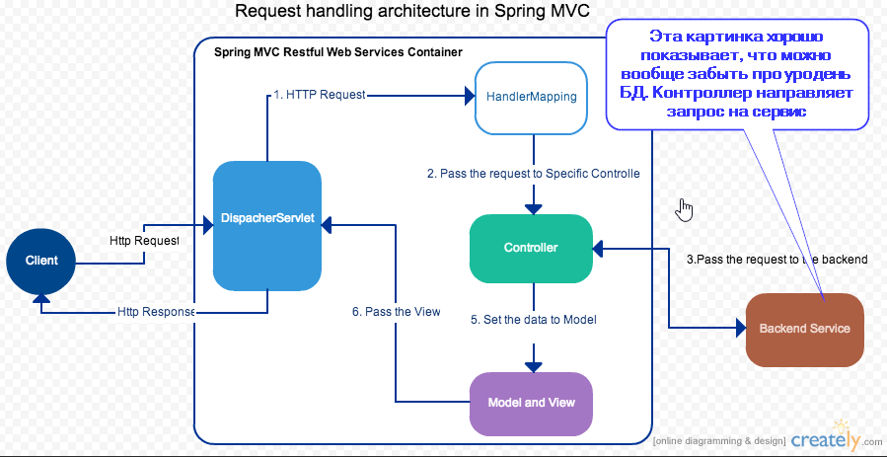

Для закрепления нейронных связей можно пересмотреть видео:

<https://youtu.be/2C2A4VTK79c?list=PLEBrgnOjnZqbu4c7ZuyUyY0UXKKaECWsf&t=345>

Тут указано создание Service с нуля. И ясно, что тут изображена бизнес-логика без привязки к БД.

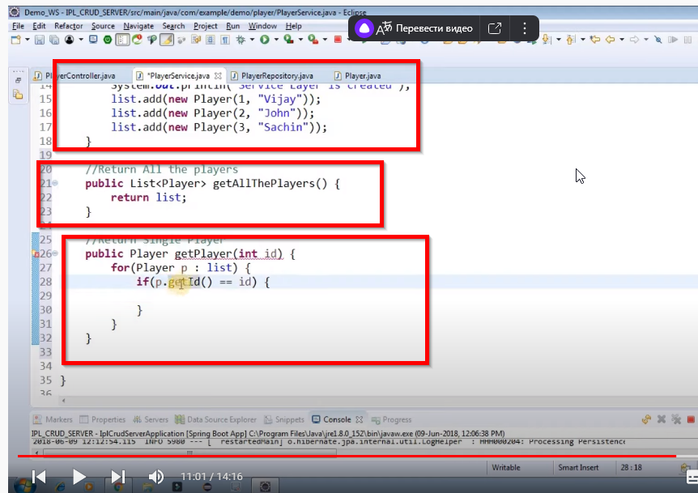

Pagination <https://youtu.be/Wa0GQwWwzJE?t=897>

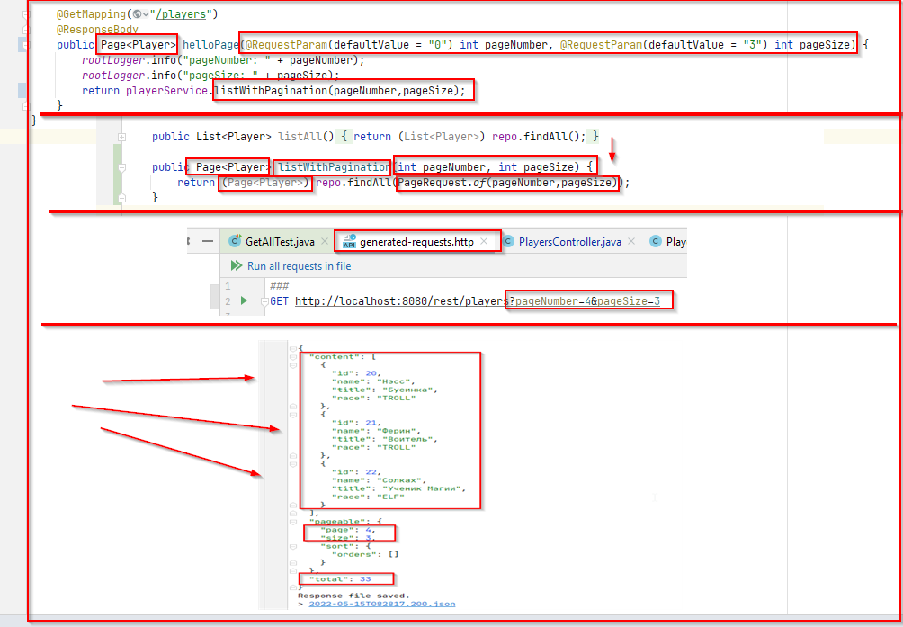

Page или List возвращать в контроллере? Пока победил так. Дальше видно будет.

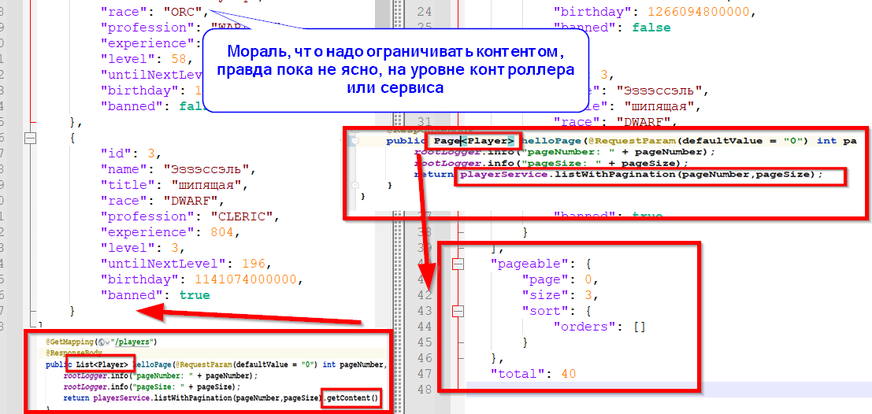

Appender

https://youtu.be/j-i3NQiKbcc?t=581

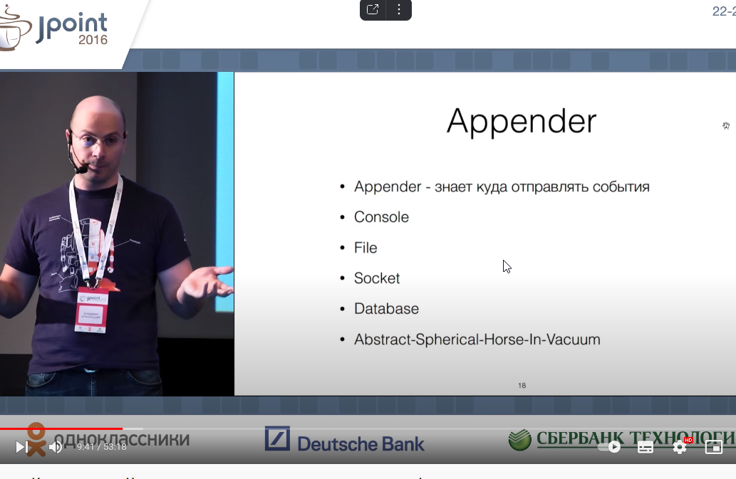

Logger

https://youtu.be/j-i3NQiKbcc?t=482

